**武汉大学计算机学院**

**2017‐2018 学年第一 学期**

**《软件工程》期末考试试卷（A卷答案）**

₪₪₪₪₪₪₪₪₪₪ 注意：请将所有答案均写在答题纸上，并标明题号 ₪₪₪₪₪₪₪₪₪₪

1. **单项选择题（共40 分，每题2 分）**

DBDCB CAADD BDADB DDCCD

**二．选答题（共18 分，每小题6 分）**

选答规则：6小题中任选3 小题作答并请在答题纸上注明小题号。

1、根据你的开发经验，简述需求分析的困难在哪里？

答：一方面是由于交流障碍， 另一方面是由于用户通常对需求的陈述不完备、不准确和不全面，并且还可能在不断地变化

2、什么是模块化？软件设计为什么要模块化？

答：模块化就是把程序划分成可独立命名且独立访问的模块，每个模块完成一个子功能，把这些模块集成起来构成一个整体，可以完成指定的功能满足用户的需求。 采用模块化原理可以使软件结构清晰，不仅容易设计也容易阅读和理解。

3、在软件总体设计中，如何分解模块是首先要考虑的问题。模块分解有两种常用的方式：水平分解和垂直分解。请分别说明采用这两种分解方式的特点，并分析其优缺点。

答：水平分解：按功能模块划分。顶层模块是控制模块，用来协调程序各个功能之间的通信和运行，下级模块划分为输入、处理和输出。即，先不研究整个问题，而是研究问题的一部分，分割我要，各个击破。

优点：主要的功能相互分离，易于修改、易于扩充、易于实现。程序员没必要和过多的人沟通、写作，自己一个人完成某模块由上至下的所有代码。从团队协作、代码安全等角度考虑优于垂直划分。

缺点：需要通过模块接口传递更多的数据，使程序流的整体控制复杂化。

垂直分解：也叫因子划分。工作自顶向下逐层分布。顶层模块执行控制功能，少做实际处理工作；而底层模块是实际输入、计算和输出的具体执行者。即，先不把问题研究得那么深、那么细，浅尝辄止，见好就收。

优点：对底层模块的修改不太可能引起副作用的传播，而恰恰对计算机程序的修改常常发生在底层的输入、计算或输出模块中，因此，程序的整体控制结构不太可能被修改，便于将来的维护。

缺点：不利于团队协作。如果一个项目需要3个人完成，一人负责一层。即使很小的功能前前后后需要3个人协作完成。

4、有人认为，程序是给机器执行的，所以只要正确，能被计算机所理解就可以了。你同意他的观点吗？请说明理由。

答：不同意。因为在软件的生命周期中需要经常阅读程序。编写程序的人、参与测试的人以及参与维护的人都要阅读程序。所以，在编写程序时，应当意识到今后会有人反复地阅读这个程序并理解程序，所以应当在编程时讲究程序的风格。力图在保证正确性的基础上尽量提高程序的可读性和可理解性。

5、请使用静态测试的技术，分析下列程序的存在问题：

|  |
| --- |
| #include <s[**td**](http://www.ltesting.net/html/11/category-catid-111.html)io.h>  Max(float x, float y)  {  float z;  z=x>y?x:y;  return(z);  }  Main()  {  float a, b;  int c;  scanf(“%f, %f”&a,&b);  c=max(a,b);  printf(“Max is %d\n”, c);  } |

答：程序没有注释；（作者、版本号、日期、主要功能模块的定义）

子函数max没有返回值；

Main函数没有返回值类型和参数列表；

void main(void)

精度丢失问题。

6、为什么说面向对象的方法为软件复用提供了良好的环境？。

答：在OO方法中重用层是类。类封装了数据和操作，提供了比较理想的模块化机制和比较理想的可重用的软件成分。另外，继承性机制使得子类不仅可以重用其父类的数据结构和程序代码，而且可以在父类代码的基础上方便地修改和扩充，而不影响对原有类的使用。但是，继承性并不是OO方法实现重用的唯一方式。如可以通过使用某个已有类的实例来重用其方法，而并非通过继承实现

**三：设计问答题（共42分）**

1、某大型企业计划开发一个“综合信息管理系统”，该系统涉及销售、供应、财务、生产、人力资源等多个部门的信息管理。该企业的想法是按照部门优先级别逐个实现，边应用。边开发。如果你作为乙方代表，请为该系统选择一个符合应用需求的软件开发过程模型，并详细说明选择的理由。（8分）

答：可采用增量模型。

它是瀑布模型与原型进化模型的综合，它对软件过程的考虑是：在整体上按照瀑布模型的流程实施项目开发，以方便对项目的管理；但在软件的实际创建中，则把软件系统功能分解为许多增量构件，并以构件为单位逐个创建与交付，直到全部增量构件创建完毕，并都被集成到系统之中交付用户使用。

2、某学院开发了课程管理系统，该系统的需求如下：

教师利用该系统将作业输入到作业库中，并针对不同的学生布置不同的作业。学生根据学号查看老师给自己布置的作业，并完成作业，提交到学生作业表中。教师在网上批阅作业，并统计作业完成情况。学生可以查看教师批阅的作业，修改作业中的错误。教师仍然可以查看学生修改作业情况，并批阅。

请你用SASD方法对系统进行分析和设计，并完成下列各题：

1. 画出系统DFD（8分）
2. 采用SD方法对该系统进行系统分解和设计，给出软件的层次结构图（6分）

答：画流程图的要求：包括基本功能，不违反课上强调的画流程图的注意事项。

层次结构图要求跟DFD有可跟踪性。

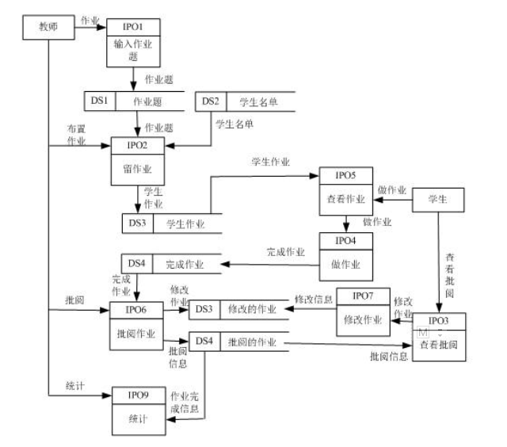

3、用流程图表示程序段A（5分）。请问程序段A是结构化的还是非结构化的？说明理由（6分）。如果下面的程序段A被程序员误写成程序段B，请问要设计满足什么逻辑覆盖标准的测试用例才能发现其中的错误（5分）？并给出具体的测试用例设计思路和结果（4分）

|  |  |
| --- | --- |
| 程序A | 程序B |
| ……  {  T=0;  If (A>=1) && (B>=2)  T=T+1;  Else  T=T+2;  If (X>=90) && (Y>=75)  T=T+3;  Else  T=T+4;  }  Printf(“d%\n”,T)  …… | ……  {  T=0;  If (A>=1) && (B>=2)  T=T+1;  Else  T=T+2;  If (X>=90) && (Y<75)  T=T+3;  Else  T=T+4;  }  Printf(“d%\n”,T)  …… |

答：是否是结构化从结构化的基本要点出发回答。

满足条件覆盖或条件组合覆盖